中原大學
工業與系統工程學系

111-1 學期
工業工程總結實踐產業實習報告
Garmin 台灣國際航電
林口分公司
產品試產研究
NPI SMT組

任課老師： 黃博滄 教授
實習指導： Iris Wu 工程師
班級：工業四甲
學號：10824102
姓名： 黃媃暄
中華民國一百一十一年九月二十三日

目錄
目錄 I
圖目錄 III
表目錄 IV
第一章、前言 1
第二章、公司簡介 2
2.1、公司介紹 2
2.2、公司沿革 2
2.3、公司經營理念_MMV 3
2.4、公司規模 3
2.5、產業地位 5
2.6、公司目標 5
第三章、產品介紹 6
3.1、產品種類 6
第四章、實習單位介紹 9
4.1.新產品導入部NPI _ SMT組 9
第五章、實習空間介紹 10
5.1、實習空間Layout圖 10
第六章、實習內容與進度 11
6.1、第一週實習內容 11
6.1.1、第一週學習總結 11
6.2、第二週實習內容 17
6.2.1、第二週學習總結 17
6.3、第三週實習內容 18
6.3.1、第三週學習總結 18
6.4、第四週實習內容 19
6.4.1、第四週學習總結 19
6.5、第五週實習內容 20
6.5.1、第五週學習總結 20
6.6、第六週實習內容 21
6.6.1、第六週學習總結 21
6.7、第七週實習內容 22
6.7.1、第七週學習總結 22
6.8、第八週實習內容 23
6.8.1、第八週學習總結 23
第七章、改善問題分析 24
7.1、專案介紹_GT15M探頭 24
7.2、改善手法 25
7.2.1、調整鋼板厚度 25
7.2.2、零件吸熱 26
7.3、改善成果 31
第八章、實習回饋 34
8.1、實習心得 34
8.1.1、困難之處 35
8.1.2、容易之處 35
參考資料 36

圖目錄
圖 1、Garmin經營理念 3
圖 2、全球據點與人數規模 4
圖 3、全球據點位置 4
圖 4、自動駕駛儀 6
圖 5、航海雷達 7
圖 6、GPS導航儀 7
圖 7、戶外休閒冒險手錶 8
圖 8、潛水錶 8
圖 9、實習空間Layout圖 10
圖 10、SMT產線流程 12
圖 11、錫膏印刷 12
圖 12、PCB需焊接零件的位置 12
圖 13、錫膏檢查機 13
圖 14、快速打件機 14
圖 15、XPF泛用打件機 14
圖 16、自動光學檢查機 15
圖 17、回焊爐 15
圖 18、自動光學檢查機 16
圖 19、折板 16
圖 20、手焊 17
圖 21、GT15M探頭 24
圖 22、GT15M電路板 24
圖 23、鋼板刷錫 25
圖 24、BGA 26
圖 25、四大區域爐溫曲線圖 27
圖 26、吸熱與不吸熱零件 28
圖 27、8個測溫零件 28
圖 28、GT15M單板打件狀況 31
圖 29、GT15M連板打件狀況 31
圖 30、SPI 刷錫檢測 32
圖 31、爐前AOI打件檢測 32
圖 32、最終試跑爐溫曲線 33
圖 33、爐後AOI零件焊接檢測 33

表目錄
表 1、公司規模 4
表 2、第一週實習內容 11
表 3、第二週實習內容 17
表 4、第三週實習內容 18
表 5、第四週實習內容 19
表 6、第五週實習內容 20
表 7、第六週實習內容 21
表 8、第七週實習內容 22
表 9、第八週實習內容 23
表 10、上一代的爐溫資料 28
表 11、第一次測溫調整 29
表 12、第一次零件測溫實際溫度 29
表 13、第二次測溫調整 29
表 14、第二次測溫零件實際溫度 30
表 15、第三次測溫調整 30
表 16、第三次零件測溫實際溫度 30

第一章、前言
在念書時，想必大家都有想過這些問題吧，「我現在讀的書未來就業時用得到嗎？」、「我現在具備進入職場的條件嗎？」、「我會不會學得不夠專精？」，當你有這些念頭時，你有想過去職場上看看嗎？學校傳授我們許多知識，因為時間關係，許多科目都大概只懂理論的部分，不時擔心之後就業會如何，而我想運用在學期間去業界實習，透過實作的方式，探索自身職捱規劃，並了解未來的就業方向和現今職場的條件與環境，讓我畢業後，知道自己想做什麼工作，有了未來方向。
此次實習透過系上媒合的公司，進行投履歷和面試，而在三月左右也接到系上通知各班，有關於Garmin實習說明會，而且有相當多的部門，招不只一位實習生，在實習生培育方面，我覺得Garmin相當重視這一塊，因此我選擇了Garmin的量產製程部與新產品導入部進行面試，而我想學習在產品開發階段會需要實施哪些問題分析與改善、產品製程、成本計算等等，那我也很榮幸可以拿到Garmin新產品導入部Offer，希望我能在Garmin新產品導入部可以學到在IE這方面的相關技術與實作，也藉由實習提前了解未來所需要的技能，和對事情處理的想法、方法。

第二章、公司簡介

2.1、公司介紹
台灣國際航電為美國上市公司，英文名為Garmin，由蓋瑞·貝瑞爾與高民環於1990年成立，發展全球定位系統、智慧型手錶與其他運動型消費性產品。Garmin雖在美國創立，但在瑞士也有業務，產品製造大部分位於台灣生產，則是因為公司期許以台灣島為出發地，高度國際化而名。
Garmin除了航空航海的儀器業務，期間憑著導航的技術，更一度做到車用衛星導航的業界龍頭，但後來隨著智慧型手機地圖崛起後，改行測速行車紀錄器，並且積極進行轉型，現在在消費電子領域中改切入運動裝置，與投入逐漸崛起的車用裝置市場。

2.2、公司沿革
Garmin 成立於 1989 年，註冊地為瑞士沙夫豪森，研發總部位在美國，是全球最具指標性的 GPS 企業。近 30 年前，Garmin 以尖端的航空 GPS 導航產品進入市場，而後在航空、航海、車用市場都有完整的產品佈局，目前已是航空、航海、車用、運動健身產品等市場熟悉的領導品牌。結合驚豔設計、卓越品質與優異可靠度，創造絕佳的產品體驗，搭配完整的產品生態圈，Garmin 矢志成為熱愛生活者的理想品牌。

- 1993年 Garmin第一台航空可攜式產品GPS 95
- 1998年 Garmin第一台結合收集功能的GPS產品 NavTalk®
- 2000年美國政府取消干擾民用GPS訊號，Garmin產品GPS定位效果大幅提升
- 2001年Garmin第一台具語音播報功能的可攜式導航產品 StreetPilot®III
- 2003年Garmin第一款腕錶式健身導航產品Forerunner問世
- 2013年為Mewcedes-Benz 車款提前裝導航系統
- 2014年推出為Garmin產品打造的開放平台Connect IQ
- 2016年推出指針式智慧型表vívomove®
- 2018年推出第一支專業潛水錶
- 2020年導入Garmin獨有的太陽能科技
- 2021年拓展泰國、越南分公司，亦擴增波蘭及台灣生產基地

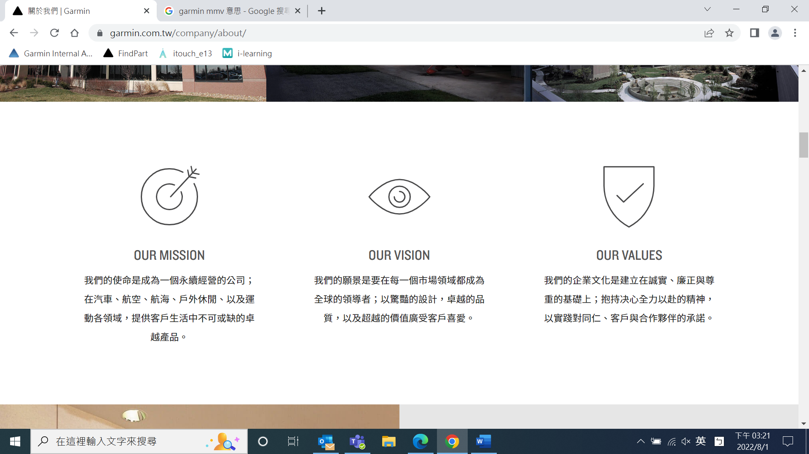
2.3、公司經營理念_MMV
圖 1、Garmin經營理念
Garmin 產品足跡遍及全球，「垂直整合」的堅持始終如一，結合研發、製造、銷售到客服，打造優異產品，也是創造使用者滿意的秘訣。
- OUR MISSION_使命
Garmin的使命是成為一個永續經營的公司；在汽車、航空、航海、戶外休閒、以及運動各領域，提供客戶生活中不可或缺的卓越產品。
- OUR VISION_願景
Garmin的願景是要在每一個市場領域都成為全球的領導者；以驚豔的設計，卓越的品質，以及超越的價值廣受客戶喜愛。
- OUR VALUES_價值
Garmin的企業文化是建立在誠實、廉正與尊重的基礎上；抱持决心全力以赴的精神，以實踐對同仁、客戶與合作夥伴的承諾。

2.4、公司規模
Garmin全球總部位於美國堪薩斯洲奧拉西城市，並於桃園市龜山區設立分公司，全球營運據點涵蓋台灣、中國、南韓、日本、泰國、美國及歐洲多個城市（如圖3所示），共有83個，而全球員工人數約為一萬九千人（如圖2所示），在2021年Garmin年度營業額為49.8億美元，較2020年成長19%，連續6年成長；創歷史新高（如表1所示）。

表 1、公司規模
公司名稱 | 台灣國際航電股份有限公司
總部 | 美國堪薩斯奧拉西
2021年營業額 | 49.8 億美元
資本額 | 78億
全球員工人數 | 約19000
全球據點 | 83

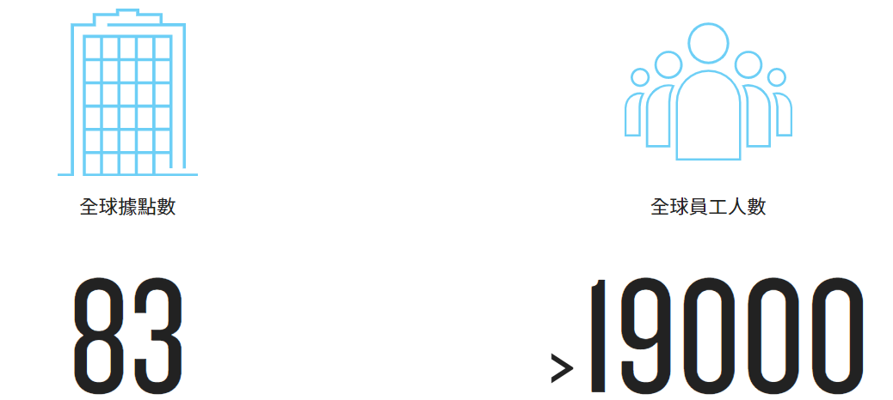
圖 2、全球據點與人數規模
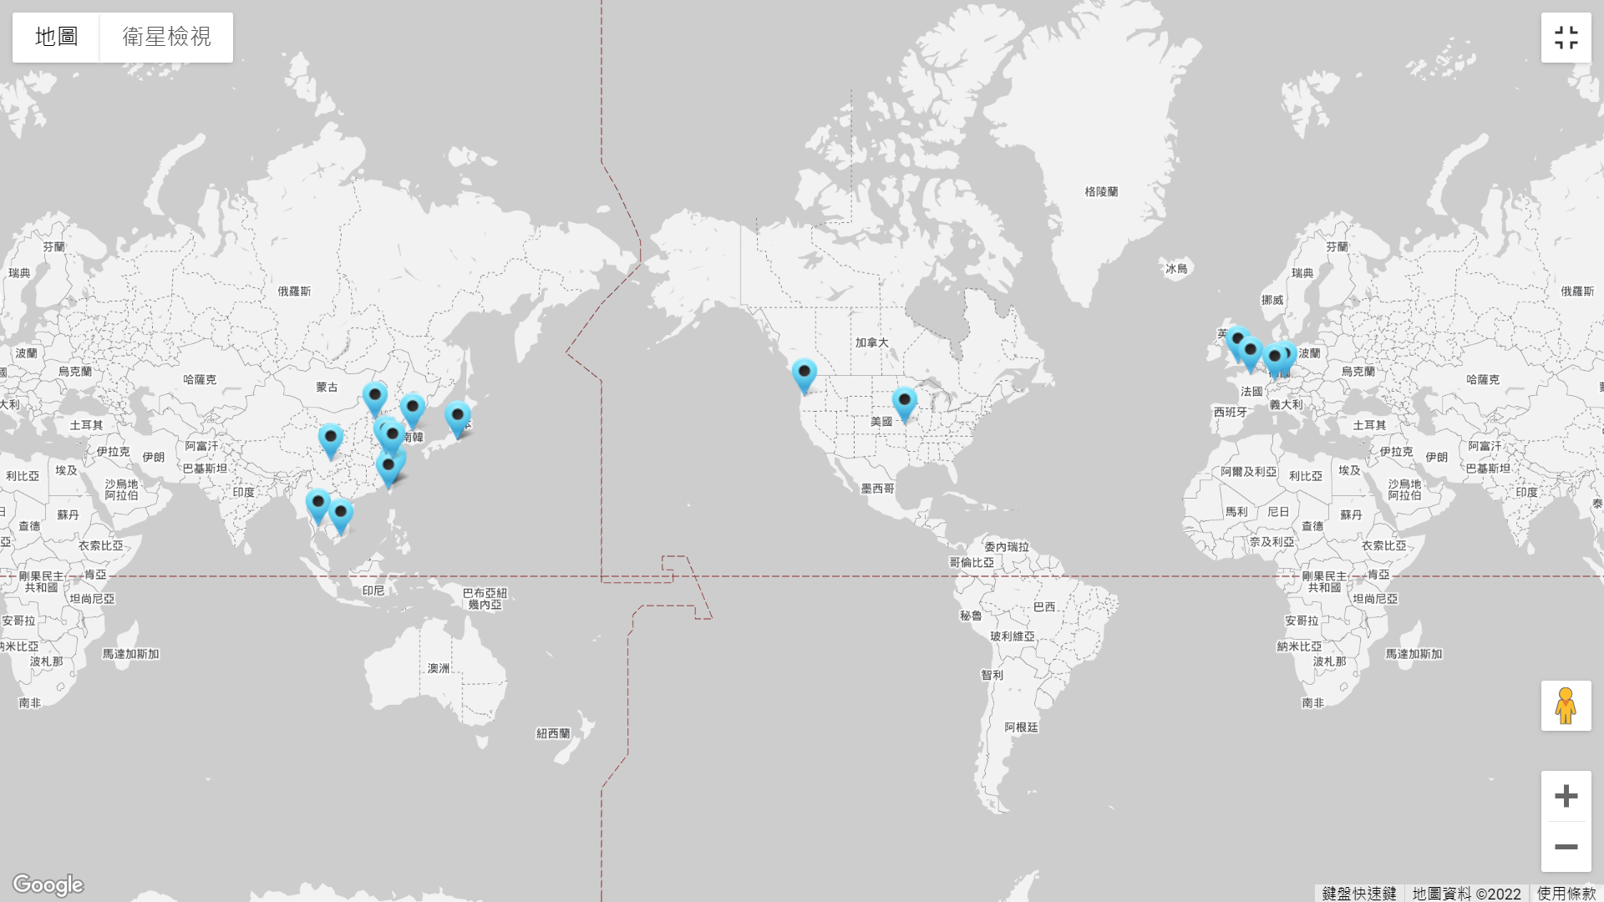
圖 3、全球據點位置

2.5、產業地位
Garmin是全球衛星定位系統產業的龍頭，自1989年成立以來，在航空、航海、汽車導航、戶外運動與健身休閒等五大應用領域，全球佔有率均是第一名，2012年銷售超過1億台的GPS衛星定位及通訊產品，2018年更是達到累積銷售2億台之里程碑，過去數年更榮獲富比士評選為全球兩千大之一。
現在Garmin擁有各項技術整合能力，包含GPS晶片組軟／硬體核心，GPS產品開發、電子地圖技術、行動電視、慣性導航、語音合成及辨識、數位路況廣播、雷達、智慧型手機導航軟體等。在這些領域裡都以卓越的技術成就推出傲視全球的GPS產品，成為世界的領導品牌。

2.6、公司目標
Garmin面對快速變動的市場，積極推動產品與技術的創新，體現在航空的整合性儀表板研發及航海產品等，到近期的穿戴式裝置，都秉持著「創新研發、豐富大家生活」的精神，以產品幫助許多人完成不同領域的旅程記憶。Garmin 除了在傳統車載/可攜式導航產品、高階航海及航空導航等領域持續研發外，未來也計畫在中國、印度、南美等新興市場，投資當地的汽車製造企業，進行戰略性收購以整合各項技術。除了執著研發上的專業，在產品方面，更強調人性化的操作介面，不管哪一個領域，都希望開發出讓使用者快速上手的產品。

第三章、產品介紹

3.1、產品種類
Garmin橫跨五大領域，航空、航海、車用、戶外運動和智慧手錶，Garmin的每項產品都為每個不同階段與層級的使用者打造適合的產品，期望每一位使用者都能找到最適合的。
- 航空
- 自動駕駛儀
是一種先進的、基於自動飛行控制系統，提供飛行指引、自動駕駛儀、自動和手動電動配平功能，並為飛行控制帶來高水平的數字複雜性，能夠在各種飛機上提供卓越的飛行自動化、精度和價值，當飛機無人駕駛時，能夠依靠自動駕駛儀安全降落。
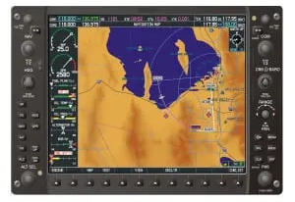
圖 4、自動駕駛儀
- 航海
- 雷達
可以隨時檢測並顯示不同顏色的移動目標，以幫助避免碰撞、尋找鳥群並跟踪20' 到 96' 海裡的天氣，「水面上有鳥，下面就有魚」，可幫助您快速定位水面上的鳥群。
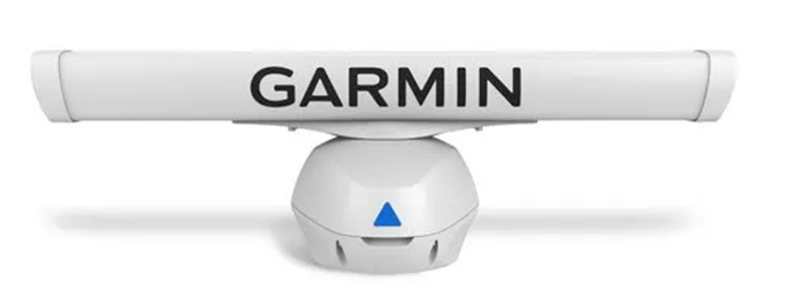
圖 5、航海雷達
- 車用產品
- GPS導航儀
具有橫向和縱向視圖模式，內置藍芽系統語音輔助，用於指示方向和免提通話，並且通過實時交通找到節省時間的彎路。此外，還可以查看天氣預報、當前狀況、動畫雷達和風暴警報，最方便的還可以當旅遊顧問，針對沿途或目的地附近酒店、餐廳和景點的評分推薦可以去的地方。
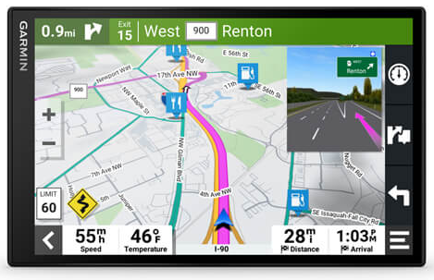
圖 6、GPS導航儀
- 戶外運動
- 戶外運動手錶
此為多功能GPS手錶能迎接任何運動或戶外挑戰，擁有太陽能充電鏡頭利用太陽能來延長電池壽命—為高級訓練功能、運動應用程序、健康和健康監測傳感器等提供動力。耐熱、抗震和防水，還可以滑雪、衝浪、鍛鍊，為你的身體進行體能測量，打造專屬的訓力計畫。
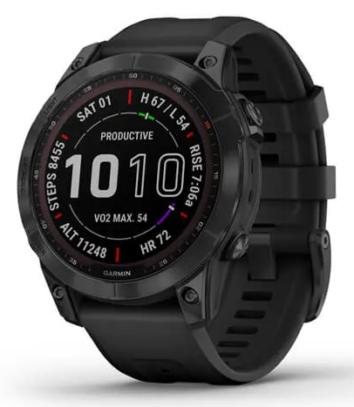
圖 7、戶外休閒冒險手錶
- 智慧手錶
- 潛水錶
內建多種潛水、運動模式及智慧功能的潛水電腦錶。支援水面GPS定位，自動記錄潛水出入水點。此手錶還預載多項陸上運動模式，測量進階運動表現及全天候追蹤身體數據，還有行動支付、音樂儲存及智慧通知功能，同時擁有強勁電池效能，可支援30小時潛水時間，手錶模式下最長續航可達7天。
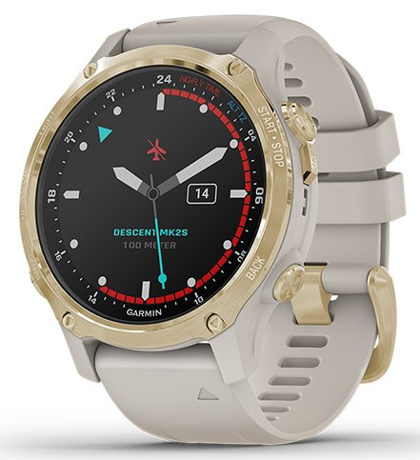
圖 8、潛水錶

第四章、實習單位介紹

4.1.新產品導入部NPI _ SMT組
NPI是一個介於製造工廠與研發單位之間的一個橋樑角色，他基本上是一個負責把「研發單位」所設計出來的產品介紹或導入到「製造工廠」生產的一個重要角色。必須能夠統合製造工廠的所有資源，協調生管，並排定及跟催試產的時程，由於大多數的公司都希望新產品可以越快上市越好，目的是搶在競爭對手有相同產品發表前搶市，所以試產的時程大多非常緊迫。
在Garmin的NPI有分為SMT組、組裝組、AOEM SMT、AOEM組裝組、無塵室組，而我此次在實習是NPI SMT組，主要負責機種電路板的部分，試產階段產品整體流程就是從電子設計再到SMT，電路板試產完成再到組裝變成產品，當然中間還有其他部門一起合力完成，整體試產階段需要至少一年的時間，才能到量產與行銷，SMT工程師需要與設計端、組裝工程師進行溝通協調。
以下是SMT部門時常需要接觸的工程師職位與所接觸的內容相關介紹：
- 電子工程師
分為設計及製造兩部分，分別負責產品電子設計及產品產線測試。
- 合作部分
電子設計：105- / 012- 設計/ BOM變更
電子測試：處理電子相關問題，按照電子設計提供之規格擬定測試流程方法。
- 機構工程師
分為設計及製造兩部分，分別負責產品機構設計及產品開模/機構件。
- 合作部分
機構設計：011- 設計/ BOM變更
機構製造：處理機構相關問題，機構件如連接器、鐵框、彈片。
- Product manager (MPM):
負責掌控產品開發流程，確保產品可以如期完工與跨部門溝通為主。
- Testing engineer :
全都是軟體工程師，主要負責測試程式的設定及與工程師討論軟體相關問題。
- PCB team
負責鋼板設計、Panel設計、採買試產所需PCB、PCB設計Review。
- 合作部分
鋼板設計/ Panel 設計/ PCB 相關問題討論

第五章、實習空間介紹

5.1、實習空間Layout圖
SMT的試產線在辦公室周圍，方便工程師能隨時到產線看PCB試跑情形，紅色箭頭為SMT試產動線，工程師從辦公室到SMT試跑線，需在Production Line穿戴好靜電衣、靜電帽和靜電鞋，在通過Air shower(空氣浴塵室)，將附著在靜電衣上的灰塵、頭髮、毛屑等雜物快速清潔，保持產線品質管控，才能進入SMT生產線，當PCB試跑完SMD的部分，若有後加工像是手焊、折板、測試等，就需到PR組裝進行。
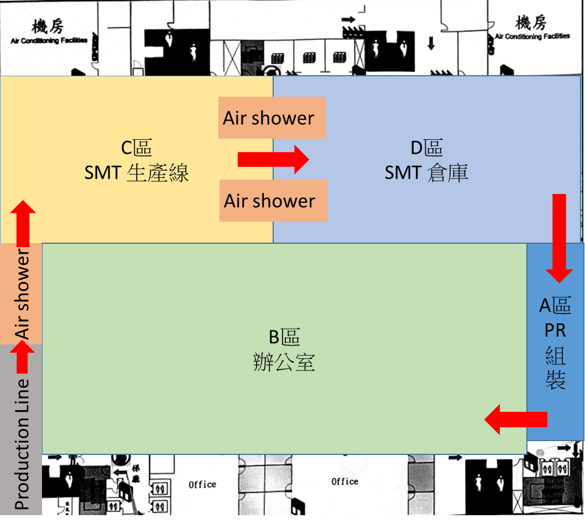
圖 9、實習空間Layout圖

第六章、實習內容與進度

6.1、第一週實習內容
Week | Day | Item | Note/Question
1 | 7/4 | 公司介紹與參與安全衛生聽講 | Note：了解公司官網相關資訊及專業知識且提供安全衛生教學影片。
1 | 7/4 | 認識部內成員/合作夥伴 | Note：了解公司官網相關資訊及專業知識且提供安全衛生教學影片。
1 | 7/5 | 實習生開幕式
1 | 7/6 | 週會自我介紹 | Note：了解各樓層單位及生產線的位置，生產線上所使用到的相關設備，以及SMT的製程，也熟悉部門的組織架構。
1 | 7/6 | 電腦設置/工具安裝 | Note：了解各樓層單位及生產線的位置，生產線上所使用到的相關設備，以及SMT的製程，也熟悉部門的組織架構。
1 | 7/6 | 環境-產線參觀 | Note：了解各樓層單位及生產線的位置，生產線上所使用到的相關設備，以及SMT的製程，也熟悉部門的組織架構。
1 | 7/6 | 部門組織結構介紹 | Note：了解各樓層單位及生產線的位置，生產線上所使用到的相關設備，以及SMT的製程，也熟悉部門的組織架構。
1 | 7/6 | 前半部SMD流程 | Note：了解各樓層單位及生產線的位置，生產線上所使用到的相關設備，以及SMT的製程，也熟悉部門的組織架構。
1 | 7/7 | 後半部SMD流程
1 | 7/8 | GPN&BOM 的課程 | Note：了解BOM階層關係及屬性，並學習如何從012料號中找出其他資訊和料號。Ex：零件位置、幾連版設計、SKU有哪些
1 | 7/8 | GPN&BOM 實際操作和練習 | Note：了解BOM階層關係及屬性，並學習如何從012料號中找出其他資訊和料號。Ex：零件位置、幾連版設計、SKU有哪些
表 2、第一週實習內容

6.1.1、第一週學習總結
剛進入NPI的SMT組實習，對部門的實際工作流程不太清楚，而公司安排了一位經驗豐富的工程師Iris，作為我一年以來實習的指導老師。而第一週主要內容以SMT試產基本流程與產線了解為主，需要了解PCB板的設計及PCBA流程製作，並透過實際走訪產線學習SMT試產流程，自主學習部門專業用語及公司網站運用，和學習使用Find Part查詢料號與BOM階層的內容，讓我更了解整體PCB上有哪些零件，對於第一週實習而言，我的實習收穫我覺得非常的多且充實。
在實際走訪產線，第一次看到這些機台運作覺得很新鮮，Iris也向我一一介紹SMT會接觸到的各種機台、產線位置和時常接觸的助工們，而PCB的生產流程來依序排列的話有
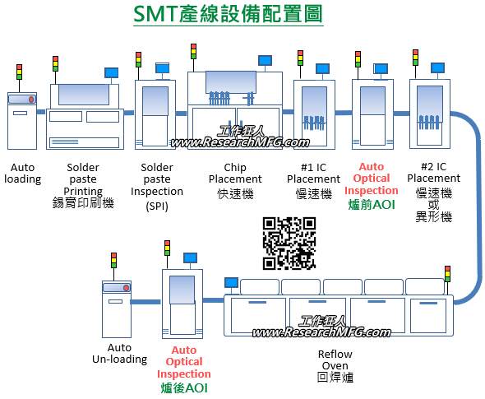
圖 10、SMT產線流程
- 印刷錫膏（Solder paste printing）
印刷電路板（PCB）是進入SMT流水線的第一個工作站，這個步驟會把錫膏透過鋼板印刷在PCB需要焊接零件的位置（pad）上，錫膏的位置與體積會影響到後續的焊接品質，這些錫膏會在後續SMT製程流經「回焊爐」高溫區時融化，並在重新凝固的過程中將電子零件焊接在電路板上面。
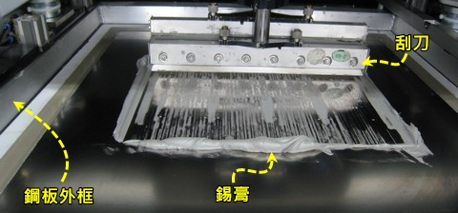
圖 11、錫膏印刷
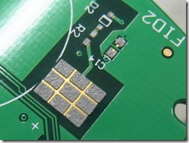
圖 12、PCB需焊接零件的位置
- 錫膏檢查機（SPI）
錫膏印刷的品質會影響後續零件焊接的好壞，因此PCB進行打件前，會先進過錫膏檢查機（SPI），用來檢查錫膏印刷的品質，檢查後如果發現有錫膏印刷不良的PCB就可以先挑出來，洗掉上面的錫膏在重新印刷錫膏就可以了。
SPI很重要是因為錫膏如果經過回焊後就固化了，錫膏固化後才發現零件有焊接問題就必須重工，或是報廢，如果可以提早發現錫膏印刷問題，並加以改善或解決，就可以大幅降低生產不良率並降低修理的成本。
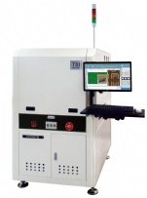
圖 13、錫膏檢查機
- NXT快速打件機
電路板上的電子零件一般分為主動元件（IC類零件）與被動元件，而這類SMD被動元件（如小電阻、電容、電感）的體積通常比較小，而且一般只有兩個端點需要被焊接，所以在將這類小零件擺放在電路板上時相對的位置精度要求也比較低，所以就設計出了快速打件機，這種打件機一般會有好幾個吸嘴頭，而且速度非常地快，一秒鐘可以打好幾顆零件。
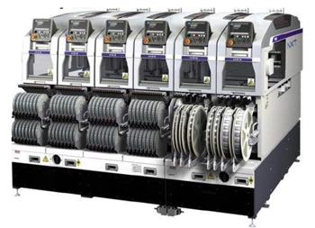
圖 14、快速打件機
- XPF泛用型打件機
泛用型打件機一般又稱為「慢速機」。它幾乎可以適用於所有SMD零件的打件需求，但因為其訴求的不是速度，而是打件的精準度，所以慢速機一般拿來打一些體積比較大或是比較重或是多腳位的電子零件，如BGA積體電路、連接器(connector)等，因為這些零件需要比較準確的位置，所以其對位及角度調整的能力就變得非常重要，所以整體速度上來說就相對的慢了許多。
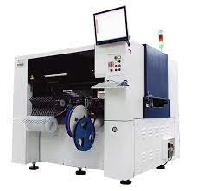
圖 15、XPF泛用打件機

- 自動光學檢查機（爐前AOI）
自動光學檢查機，簡稱爐前AOI，當所有的零件都打上電路板在要進入高溫回焊爐（reflow）前，通常還會設置一個檢查點，用來挑出打件偏移或掉件等的缺點，因為過了reflow再發現有焊接問題就必須使用烙鐵進行維修，這會影響到產品的品質，也會有額外的花費。
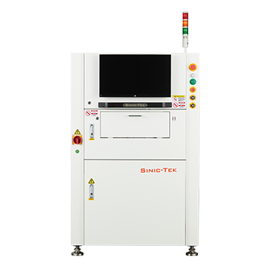
圖 16、自動光學檢查機
- 回焊爐（reflow）
回焊爐的目的是將錫膏熔融於零件腳與電路板之間，也就是將電子零件焊接於電路板之上，其溫度的上升與下降的曲線往往影響到整個電路板的焊接品質，根據焊錫的特性，一般的回焊爐會設定預熱區(pre-heat)、吸熱區(soak)、回焊區(reflow)、冷卻區(cool)來達到最佳的焊錫效果。
以目前的錫膏，融點大約落在217℃左右，也就是說回焊爐的溫度至少要高於這個溫度才能重新熔融錫膏，另外回焊爐中的最高溫度最好不要超過250℃，否則會有很多零件因為沒有辦法承受那麼高的溫度而變形或融化。
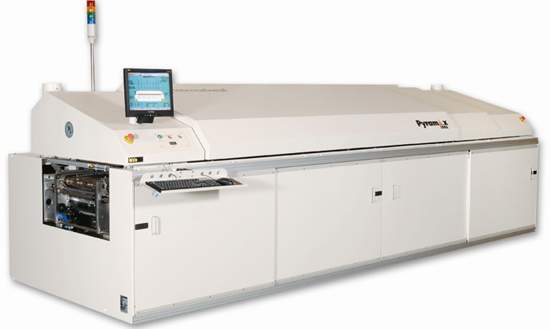
圖 17、回焊爐
- 自動光學檢查機（爐後AOI）
爐後AOI的目的是要確認PCB零件過完回焊爐之後，檢查零件是否墓碑、側立、缺件、位移、極性方向、錫橋、空焊等，提早發現進行修補，但無法判斷假焊、BGA焊性、電阻值、電容值、電感值等零件品質，因此後續還有X-ray檢查BGA，ATE測試檢查電阻值、電容值、電感值是否正常。
圖 18、自動光學檢查機
- 折板
將PCB的板邊進行裁切，從連板變成單板方便後續加工。
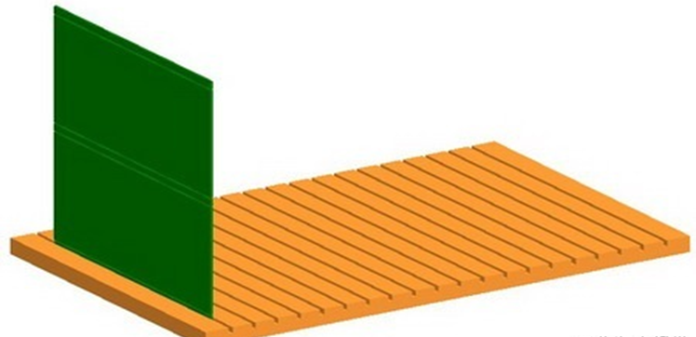
電路板
折板治具
圖 19、折板
- 手焊
手焊是PCB後加工的部份，有些零件沒有辦法用SMT來打件，因此需要手動人工焊接的作法進行「電烙鐵(iron)」，將兩個金屬同時加熱並加入焊錫(焊料)，將焊錫熔化，利用熔融的焊錫滲透到電子元件引腳以及電路板，將雙方結合固化在一起，就會把零件焊接於電路板之上。
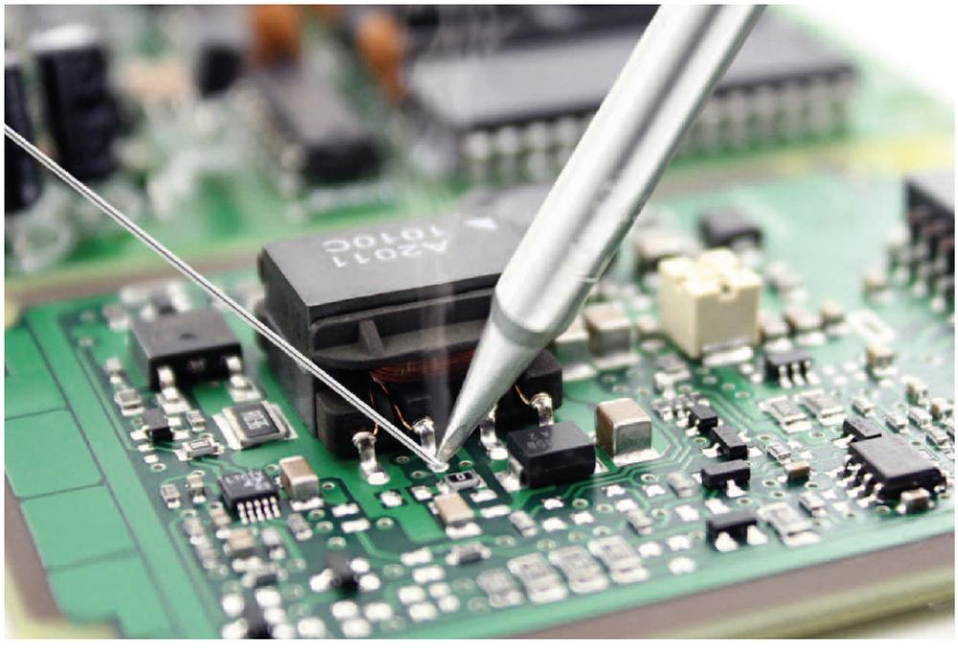
錫絲
烙鐵
圖 20、手焊

6.2、第二週實習內容
表 3、第二週實習內容
Week | Day | Item | Note/Question
2 | 7/11 | 了解產品開發流程 | Note：了解產品開發流程，主要會分成五個階段，各階段每個單位的任務，以及會產生相關文件。
2 | 7/12 | GerberCAM 程式運用 | Note：運用GerberCAM了解 BOM與Layout零件的比對方式
2 | 7/12 | 組裝流程介紹 | Note：運用GerberCAM了解 BOM與Layout零件的比對方式
2 | 7/13 | PR Web網站的使用 | Note：了解PR Web網站的使用
2 | 7/13 | PCB 作業流程圖 | Note：了解PR Web網站的使用
2 | 7/14 | SOP 流程 | Note：運用與012-04250-00類似的SOP，分析下週的試跑流程與照片
2 | 7/14 | Flow Chart 流程 | Note：運用與012-04250-00類似的SOP，分析下週的試跑流程與照片
2 | 7/15 | Labor cost and UPH 計算 | Note：單從實體 012-04305-90 的PCB板上，尋找BOM階層關係及屬性，並運用遠端桌面完成Flow Chart
2 | 7/15 | Flow Chart 流程

6.2.1、第二週學習總結
實習第二週，有逐漸感受到工作內容變多且複雜，有需多網站和程式需要運用，查詢一片PCB板的相關資料需要很多連結，也要透過BOM來看他整體的Flow Chart，一片PCB有許多零件，每個零件能接受的爐內溫度和零件大小不太一樣，也有特殊零件需要手焊，為了讓產線助工們知道一些生產的注意事項，需要撰寫SOP，保持著產線的順暢，並降低時間成本，
也須熟悉PCB板的製程與零件位置，和整體新產品開發流程，單純從一片PCB板中，學習運用網站，分析出整體的Flow Chart 流程，並使用遠端桌面的方式，製作Flow Chart，主要以作業練習的方式，增加印象，更能幫助我學習和熟悉整體的作業流程。

6.3、第三週實習內容
表 4、第三週實習內容
Week | Day | Item | Note/Question
3 | 7/18 | 產線試跑 1 _ 刷錫、置件和AOI | Note：012-04250-00試跑，進行SOP拍照
3 | 7/18 | 依照SOP流程進行試跑拍照 | Note：012-04250-00試跑，進行SOP拍照
3 | 7/19 | 產線試跑 2 _ 手焊和點膠 | Note：012-04250-00試跑，進行後加工SOP拍照，並算出此次試跑的Labor Cost 和UPH
3 | 7/19 | 試跑的Labor Cost 和UPH | Note：012-04250-00試跑，進行後加工SOP拍照，並算出此次試跑的Labor Cost 和UPH
3 | 7/20 | PFMEA 說明
3 | 7/21 | 012-04555-00確認試跑機台時間與實際時間是否有差距 | Note：實際到產線了解012-04555-00製程，並用錄影與計時的方式，確認刷錫、SPI、爐前後AOI的機台所計算的工時是否與實際工時有差距，並詳細了解刷錫的前置作業
3 | 7/21 | 到產線了解刷錫前置工作
3 | 7/22 | PFMEA 說明

6.3.1、第三週學習總結
這週主要在學習產線試跑的部分，並練習依照SOP流程進行試跑拍照，而此次實際到產線完整了解012-04250-00的製程，增加了我對產品試跑有了很大的印象。之後自己到產線測試時間，也知道要從何開始，跟助工們也越來越熟悉，雖然在一開始時不太順利，會跟機台時間差距太大，後來發現是我一開始錄影位置不對，進行調整之後，雖然還有誤差，但不會大於5秒，經過多次練習與調整，也越來越熟練。

6.4、第四週實習內容
Week | Day | Item | Note/Question
4 | 7/25 | 012-03924-01確認試跑機台時間與實際時間是否有差距 | Note：實際到產線了解012-03924-01製程，並用錄影與計時的方式，確認刷錫、SPI、爐前後AOI的機台所計算的工時是否與實際工時有差距
4 | 7/25 | 012-03924-01 GerberCAM
4 | 7/26 | 了解SPI與AOI的目的
4 | 7/26 | HR 新進人員第二階段教學影片
4 | 7/27 | 012-04267-99 試跑前準備
4 | 7/28 | 012-04126-00 試跑前準備 | Note：012-04126-00製程分析，試跑前會注意哪些地方
4 | 7/29 | 012-04126-00 試跑前準備
4 | 7/29 | HR 新進人員第二階段教學影片 測驗
表 5、第四週實習內容

6.4.1、第四週學習總結
這週主要是針對PCB試跑前的準備，和了解SPI與AOI的部分，在PCB 試跑前你會做什麼？像是查詢不符合廠內溫度的零件、BGA不良率、GerberCam等等，我覺得比較不熟悉的部分，是需要分析在此次試跑當中哪些零件需要手焊，還是哪些工作站需要治具？在後加工的部份比較不熟悉，覺得需要到產線後加工的部份去看看，才容易知道這部分的流程是甚麼和如何操作。

6.5、第五週實習內容
Week | Day | Item | Note/Question
5 | 8/1 | 012-04109-00 、012-04109-11產線流程分析
5 | 8/2 | 012-04109-20、012-04109-30 產線流程分析
5 | 8/3 | 012-04109-11、20、30產線試跑
5 | 8/3 | 012-04109-11、20、30 ATE測試
5 | 8/4 | reflow流程分析 | Note：實際到產線了解reflow的前置作業和需要注意的地方
5 | 8/5 | 請假
表 6、第五週實習內容

6.5.1、第五週學習總結
這週主要是學習ATE和reflow的部分，實際到產線了解OP們是如何做ATE測試，也學習reflow 流程有哪些，像是製程先做程式進行溫度設定，有的會因為機型需求需要開氮氣，而開氮氣優缺點有什麼，我覺得實際到產線詢問與了解，更讓我熟悉每台機器在試跑前會有哪些流程，機台上的參數要怎麼看在哪裡，都有充分的了解到，也可以跟產線的OP們越來越熟悉。

6.6、第六週實習內容
表 7、第六週實習內容
Week | Day | Item | Note/Question
6 | 8/8 | reflow流程分析
6 | 8/9 | 尋找012-04109-11、20、012-04126-00 各8個測溫練習
6 | 8/10 | 尋找012-04109-11、20、012-04126-00 各8個測溫練習 | Note：分析板子上哪些零件需要進行測溫 ex：大顆零件、IC、特殊零件&不符合爐內溫度的零件
6 | 8/10 | HR 產線參觀 | Note：分析板子上哪些零件需要進行測溫 ex：大顆零件、IC、特殊零件&不符合爐內溫度的零件
6 | 8/10 | 了解折板應力量測 | Note：分析板子上哪些零件需要進行測溫 ex：大顆零件、IC、特殊零件&不符合爐內溫度的零件
6 | 8/10 | HR 設備製程安全影片與測驗 | Note：分析板子上哪些零件需要進行測溫 ex：大顆零件、IC、特殊零件&不符合爐內溫度的零件
6 | 8/11 | 了解NXT/XPF 作業流程 | Note：實際到產線詳細了解NXT/XPF 作業流程和換線
6 | 8/11 | HR 新人座談會 | Note：實際到產線詳細了解NXT/XPF 作業流程和換線
6 | 8/12 | 了解NXT/XPF 作業流程 | Note：012-04615-xx GerberCam 比對012&105 pad有沒有match
6 | 8/12 | 012-04615-xx GerberCam 比對 | Note：012-04615-xx GerberCam 比對012&105 pad有沒有match

6.6.1、第六週學習總結
這週主要學習NXT/XPF作業流程和PCB 8個測溫點，在測溫部分，並不是任何零件都可以測溫，零件腳如果太小就沒辦法測，而較為大顆零件或IC就可進行測溫，而在產線了解到機台在打件前，製程會先寄程式到機台裡，而OP再進行同步，機台就可以知道零件要打在PCB哪個位置上，之後OP使用PDA進行綁定確認物料是否正確等，整體流程看似簡單，但需要完成這些細節需要花很多時間，並不是件容易的事。此次HR舉辦產線參觀，實際到量產組裝了解基本流程，組裝、測試、包裝實際上這些詞裡面還有很多細節需要去做，像是GPS陀螺儀測試、使用者測試等等，希望有機會可以了解更多量產組裝的部分。

6.7、第七週實習內容
表 8、第七週實習內容
Week | Day | Item | Note/Question
7 | 8/15 | 012-04126-0x 產線試跑 | Note：計算012-04126-00 Labor Cost 和UPH
7 | 8/15 | 了解NXT/XPF 作業流程 | Note：計算012-04126-00 Labor Cost 和UPH
7 | 8/15 | 計算4126 Labor Cost 和UPH | Note：計算012-04126-00 Labor Cost 和UPH
7 | 8/16 | 4126的SPI&AOI 不良分析 | Note：分析012-04126-00在SPI與AOI檢測中有哪些零件出現較為嚴重的不良
7 | 8/16 | HR 新進人員教學影片&測驗(完成) | Note：分析012-04126-00在SPI與AOI檢測中有哪些零件出現較為嚴重的不良
7 | 8/17 | 撰寫012-04126-00 Flow Chart 流程
7 | 8/17 | 學習撰寫SOP
7 | 8/18 | 撰寫012-04126-00 SMD 的 SOP
7 | 8/18 | HR 8月份月報
7 | 8/19 | 分析 GT15M | Note：分析GT15M的生產流程、哪些零件需要手焊
7 | 8/19 | HR 8月份月報 | Note：分析GT15M的生產流程、哪些零件需要手焊

6.7.1、第七週學習總結
這週針對4126進行試跑後的分析，同時要了解機台的作業流程，在SPI&AOI的部分，分析哪些零件會造成後段不良，分析得比較久，也有提出疑問，4126需要拆除上蓋，在爐後AOI容易判斷缺件，需人工再次目檢進行第二次確認，造成時間成本浪費的疑慮。這週五我負責的產品GT15M也開始需要試跑，突然接產品讓我有點措手不及，我慢慢依照Iris之前教我的，對GT15M分析有哪些生產流程、哪些零件須手焊、要如何手焊等，進行的蠻順利的。

6.8、第八週實習內容
表 9、第八週實習內容
Week | Day | Item | Note/Question
8 | 8/22 | 012-04710-00 Flow Chart | Note：完成GT15M的Flow Chart，思考鋼板確認信需要確認哪些事情
8 | 8/22 | 思考GT15M的問題並分析 | Note：完成GT15M的Flow Chart，思考鋼板確認信需要確認哪些事情
8 | 8/23 | 思考GT15M的問題並分析 | Note：GT15M手焊件要如何手焊，作業方式如何
8 | 8/23 | 實際了解 012-04126-00 PRNP | Note：GT15M手焊件要如何手焊，作業方式如何
8 | 8/24 | 到產線了解MPS作業流程
8 | 8/24 | 完成4126 Labor Cost 和UPH
8 | 8/24 | 了解012-04126-00、04 ATE測試
8 | 8/24 | 了解ATE測試作業流程
8 | 8/25 | GT15M試跑前分析 | Note：GT15M 預估工時計算Labor cost and UPH
8 | 8/25 | GT15M Labor cost and UPH | Note：GT15M 預估工時計算Labor cost and UPH
8 | 8/26 | 詢問012-04710-00 鋼板厚度是否能調整 | Note：GT15M零件較為吸熱，因此須使用上一代實板進行爐溫測試，來設定GT15M的爐溫大致為多少，而GT15M零件較為大顆，希望落錫量可以多一點，較不造成空焊等不良情形，而上一代鋼板厚度為0.15mm，因此才需確認此次鋼板厚度為多少
8 | 8/26 | 撰寫 012-04710-00 Production Map
8 | 8/26 | GT15M 量測爐溫
8 | 8/26 | 確認012-04126 -07、08 PRNP 不良數量
8 | 8/26 | 了解 012-04126-07、08 ATE測試

6.8.1、第八週學習總結
針對4710分析的部分，大致分析方向是對的，但有很多細節沒有注意到，而4710有一個電阻需烘烤，但我卻對他整體作業方式不太清楚，需要好好改進，每個作業流程需要好好了解，不然在試跑時會不清楚，助工就會不知道怎麼做，因此每個流程都要充分了解到。這週遇到的困難較多，像是在詢問鋼板厚度是否能調整，在溝通上遇到了障礙，無法說服PCB team更改設計，之後是詢問Iris才解決此問題，在這個問題溝通上是我的錯誤，因為我沒有說一個證據或原因才無法說服，這點需要加強改進，這一週事情比較多，每一件事我都一件一件的完成，第一次接產品在學習上還沒有學得很完整，先以邊學邊做的方式學習，出錯也比較多，心情上比較沮喪，但我相信熟悉之後會做得更好。

第七章、改善問題分析

7.1、專案介紹_GT15M探頭
在實習階段，我所負責的產品為GT15M探頭航海電路板，此探頭講求清晰船底畫質與鮮明的魚弧，以及出色的目標區隔，深度可達 1900 英尺，讓釣者清晰地從畫面中知道魚群位置，探頭搭載著頻帶傳統聲納 (85-165 kHz) 且配備 600 W功率等級。
我在NPI是SMT組主要負責此產品的電路板試產，依前面的試產流程介紹，此電路板主要生產流程為SMD->折板->手焊，在第一階段試產前，需要進行試跑前確認，了解PCB的製程、是否有特殊零件和零件有無不符合廠內爐溫標準等，都需要特別注意與確認，而整體上發現有兩個問體需要進行改善和確認，就是此PCB零件較為大顆怕刷錫時有空焊的情形以及零件過於吸熱的問題。
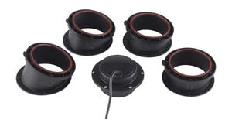
圖 21、GT15M探頭
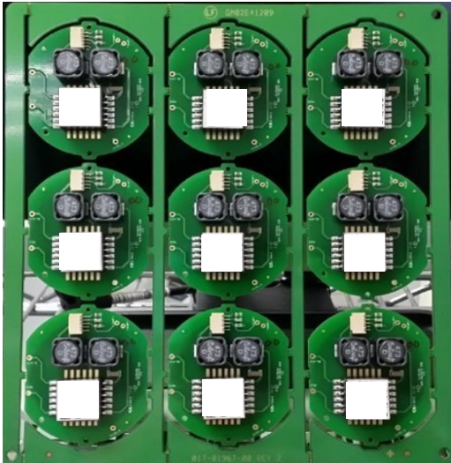
圖 22、GT15M電路板

7.2、改善手法

7.2.1、調整鋼板厚度
PCB在SMT階段需要使用鋼板進行刷錫，而鋼板的目的是為了讓錫膏可以印刷於電路板上而設計的，所以鋼板上面會刻有許多的開孔，印刷錫膏的時候，要塗抹錫膏在鋼板的上方，而電路板則會放在鋼板的下方，然後用一支刮刀刷過，錫膏受到刮刀的擠壓就會從鋼板的開孔流下來並黏在電路板的上面，移開鋼板後就會發現錫膏已經被印刷於電路板上了(如圖24所示)。
鋼板的厚度基本上取決於需要的錫膏量，鋼板越薄，通常也意味著需要的錫膏量越少。而需要多少錫膏量則要看電路板上的零件而定，通常就是看板子上那些對焊錫量比較敏感的電子零件，比如錫球間距最小的BGA(如圖25所示)以及細間距零件，再來就是焊點越小的零件，其對於錫膏量精準度的要求也就越高。
廠內的鋼板厚度基本是0.1mm，而此次GT15M的零件較為大顆，怕零件在刷錫時錫膏不夠，造成零件有空焊的情形，此產品上一代的鋼板厚度為0.15mm，因此依照上一代進行調整鋼板厚度到0.15mm，讓PCB在刷錫時落錫量能多一點，並在SMT工作站中加一站點錫機，保障零件比較不會有空焊或短路的情形。
圖 23、鋼板刷錫
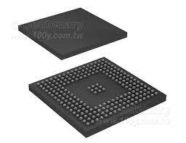
圖 24、BGA

7.2.2、零件吸熱
在SMT製程中，PCB打件完需要過回焊爐，而回焊爐的溫度設定共有4個區域，設定為預熱區(pre-heat)、吸熱區(soak)、回焊區(reflow)、冷卻區(cool)來達到最佳的焊錫效果。
- Reflow 四大區域：
1. 預熱區
- 爐溫：室溫～150度之間
- 水分和溶劑在此蒸發
- 此區域是激活助焊劑的重要角色
- 加熱太快的問題
- 元件有裂紋
- PCB變形
- IC破壞
- 溶劑蒸發太快，錫膏塌陷
- 吸熱區
- 爐溫：150～190度之間
- 緩慢升溫，充分預熱作用避免受熱太快損壞零件。
- 吸熱區時間太長，會造成溶劑過度揮發，在焊接時失去活性和保護作用。
- 回焊區
- 爐溫：217度
- 錫膏溶解狀態

- 冷卻區
- 錫膏從液體變固體
- 冷卻太快的問題
- 氣體散不出去
- 焊點容易有孔洞或氣泡
- 元件脫離
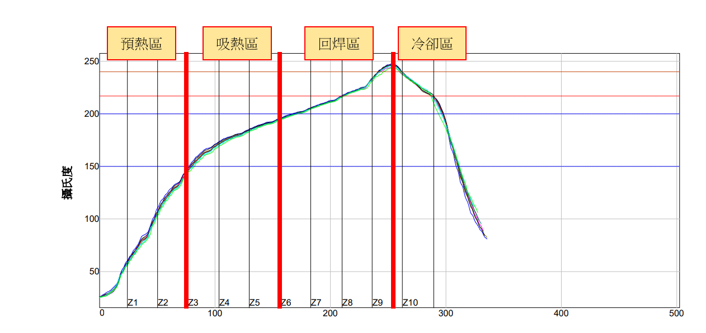
圖 25、四大區域爐溫曲線圖
Garmin廠內零件溫度標準建議不超過252度，若零件受熱溫度超過252度零件有可能會熔化或造成零件功能異常，而溫度過低則會影響零件焊接品質，因此需要設定每個區域的爐內溫度，在零件不被破壞的前提下，讓錫膏能順利熔融並固化在PCB上
而GT15M有些零件太過於吸熱，造成零件溫度達不到廠內爐溫標準，因此需要進行零件測溫來改善，參考前一代的產品爐溫，進行此次GT15M試跑爐溫調整(如表10 所示)。GT15M有一個不吸熱零件A與兩個較為吸熱零件B(如圖27所示)，A、B零件各選了4個進行測溫，黃標1~4為B零件，黃標5~8為A零件，(如圖28所示)。
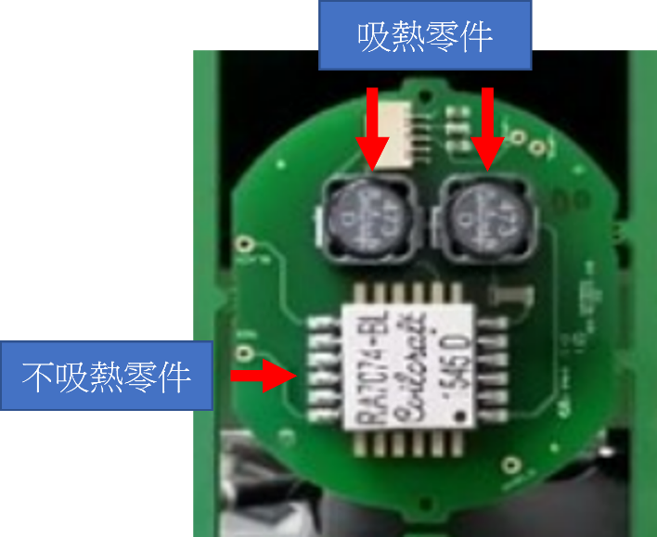
A
B
圖 26、吸熱與不吸熱零件
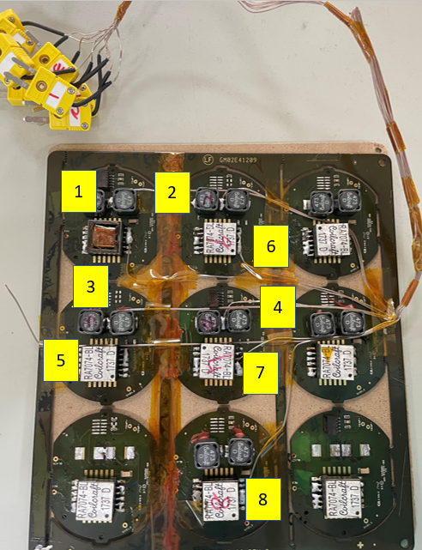
圖 27、8個測溫零件
表 10、上一代的爐溫資料
參考爐溫 | 溫區1 | 溫區2 | 溫區3 | 溫區4 | 溫區5 | 溫區6 | 溫區7 | 溫區8
溫區 | 140 | 190 | 200 | 200 | 230 | 290 | 290 | 215

上一代產品是2017年的，而當時的爐溫溫度設定只有8個溫區，現在的爐溫溫度設定有10個溫區(如圖26所示)，而我依照四大區域進行與上一代爐溫進行此次第一次測試溫度調整(如表11所示)。
- 第一次測溫
在第一次測溫時，將爐溫設定290度，其餘不吸熱零件，溫度會高於廠內爐溫標準252度。
表 11、第一次測溫調整
第一次測溫 | 溫區1 | 溫區2 | 溫區3 | 溫區4 | 溫區5 | 溫區6 | 溫區7 | 溫區8 | 溫區9 | 溫區10
溫度 | 140 | 190 | 200 | 200 | 200 | 230 | 230 | 290 | 290 | 215

表 12、第一次零件測溫實際溫度
8個零件  編號 | 零件最高溫度
1 | 241.32
2 | 242.01
3 | 241.82
4 | 242.55
5 | 256.12
6 | 257.01
7 | 256.53
8 | 257.32
- 第二次測溫
第二次測溫是將爐溫設定低於290度，爐內溫度往下修3度以上，因為只休1~2度零件溫度變化並不明顯，而此次吸熱零件只有239度左右，不符合廠內爐溫，不吸熱零件還是高於252度的標準，兩者零件爐內溫度相差十幾度，很難達到兩者平衡。
表 13、第二次測溫調整
第二次測溫 | 溫區1 | 溫區2 | 溫區3 | 溫區4 | 溫區5 | 溫區6 | 溫區7 | 溫區8 | 溫區9 | 溫區10
溫度 | 137 | 180 | 195 | 200 | 200 | 225 | 245 | 287 | 287 | 215

表 14、第二次測溫零件實際溫度
8個零件  編號 | 零件最高溫度
1 | 240.12
2 | 239.55
3 | 238.45
4 | 240.16
5 | 254.28
6 | 255.24
7 | 253.79
8 | 254.93
- 第三次測溫
第三次測溫時決定以零件不高於252度的標準為主，前面也提到零件溫度若高於252度，會在回焊爐中熔化或有掉件的情形，這次也將爐內溫度往下修3度，測試結果不吸熱零件符合廠內爐溫標準252度。
表 15、第三次測溫調整
第三次測溫 | 溫區1 | 溫區2 | 溫區3 | 溫區4 | 溫區5 | 溫區6 | 溫區7 | 溫區8 | 溫區9 | 溫區10
溫區 | 135 | 175 | 190 | 195 | 195 | 220 | 242 | 282 | 285 | 220

表 16、第三次零件測溫實際溫度
8個零件  編號 | 零件最高溫度
1 | 238.01
2 | 238.12
3 | 239.45
4 | 238.06
5 | 250.62
6 | 251.95
7 | 250.34
8 | 251.73

7.3、改善成果
GT15M在9月初第一階段試跑完成，鋼板厚度調整根據改善手法的說明，調整鋼板厚度為0.15mm，也在SMD工作站中加一站點錫機，保障零件不會有空焊或短路的情形，如圖 所示，PCB的焊接狀況良好，在SPI檢驗刷錫與爐前AOI自動化檢測打件良率為100％、不良率為0 ％(如圖31、32 所示)，經過改善調整，避免不良率的發生。
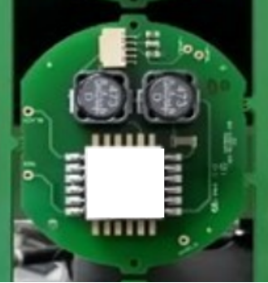
圖 28、GT15M單板打件狀況
圖 29、GT15M連板打件狀況
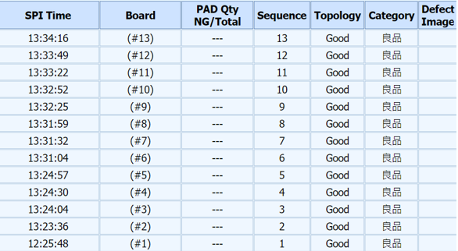
圖 30、SPI 刷錫檢測
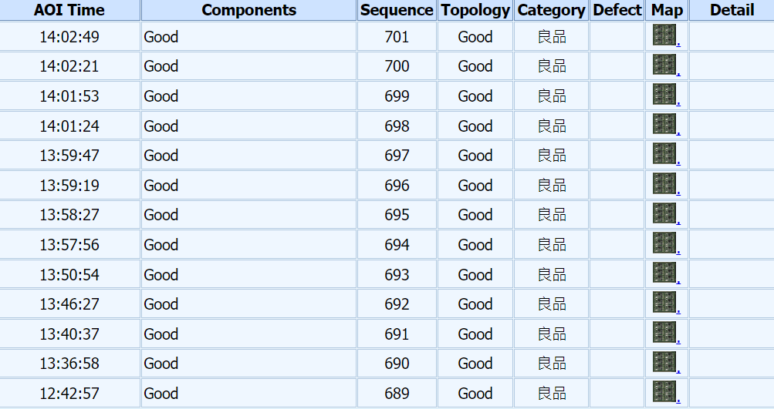
圖 31、爐前AOI打件檢測
在第一次試跑的爐溫設定，是以之前第三次測溫的溫度來進行本次試跑(如圖33所示)，運用爐後AOI檢測，零件過完回焊爐是否有吃錫不良或嚴重造成後續作業不良之情形，再根據曲線圖知道此次試跑的爐內溫度，讓下一次試跑的爐內溫度再進行改善調整。而根據爐後AOI檢測發現其中有一片PCB發生有零件腳空焊的情形，目前判定為此零件的錫膏量不夠，下一次試跑需加點錫量，避免重複問題之發生。
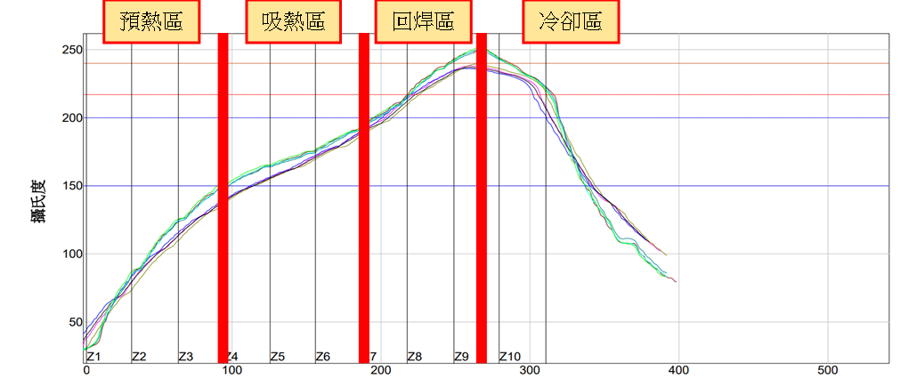
圖 32、最終試跑爐溫曲線
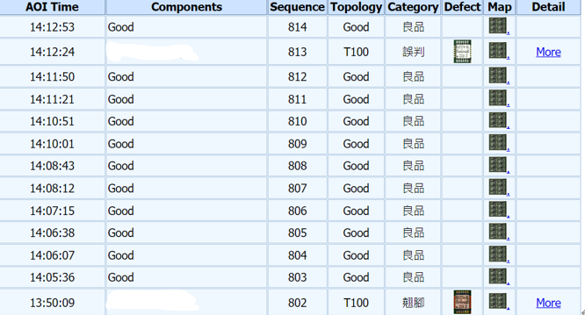
圖 33、爐後AOI零件焊接檢測

第八章、實習回饋

8.1、實習心得
在這實習快兩個月的時間裡，慢慢習慣工作環境和生活方式，Iris以先教學後作業的方式幫助我學習和熟悉，而作業內容有很多需要我到產線詢問與了解，透過實踐的方式增加我的印象，更讓我熟悉每台機器在試跑前會有哪些流程，機台上的參數要怎麼看在哪裡，都有充分的了解到，而且還可以跟產線的助工們越來越熟悉，我很喜歡這樣的學習方式。SMD整個流程看似就幾個站別，但需要完成這些站別的細節需要花很多時間，並不是件容易的事，能讓一件產品到量產需要很久的時間，而這些細節我還有很多要學習的地方，而在英文方面我覺得需要加強，很多的名詞沒看過，一開始真的很迷茫，也怕自己犯錯，只能多看多學多問的方式來學習。
實習時間過得很快，也很充實，從實習第一天到8月，有感受到事情開始慢慢變多，我每一件事都一件一件的完成，快8月底時，我開始接產品在學習上還沒有學得很完整，先以邊學邊做的方式學習，出錯也比較多，心情上比較沮喪，但越來越熟悉之後就做得越來越順手。每個月主管都有期許我可以達到一些目標，像是能夠協助其他工程師作業，幫助他們寫SOP、產線產品拍照和計算工時等，而我也在9月時完成了這個目標，能夠協助大家一些工作項目，雖然不多，但蠻開心的， 而且幫助大家的同時，我還可以到產線去看看，對認識零件與PCB的流程更有幫助，知道零件長怎麼樣，又有那些沒看過或特殊的零件，不是單單從BOM中知道零件叫什麼，卻對他很陌生，在這裡有很多東西需要靠自主學習和摸索的，所以我都多加利用時間來學習，或到產線看看。
這次的實習經歷，讓我大四的暑假很充實也忙碌，也了解現在職場上的環境和需要哪些能力，尤其是英文的部分，我很感謝我的實習指導Iris，在學校方面給了我一些建議，也很有耐心地教我，就算我問的問題很基礎，Iris也都不厭其煩的教我， Garmin每個人都很好，有問題都可以問，他們會很熱心地教你，也會跟你聊天，我在這裡實習都過得很開心與充實，很榮幸到Garmin實習，給了我一個良好的實習平台，可以探索自身職捱規劃，並了解未來的就業方向和現今職場的條件與環境，讓我畢業後，知道自己想做什麼工作，有了未來方向。

8.1.1、困難之處
- 一開始我不太能一次記住所教的內容，而且需要用到的網站和資料很多，沒有整理和備註會容易忘記如何操作和使用他的意義是什麼，因此教完的內容，我都需要做複習、寫筆記和網站連結整理，讓自己能方便學習，也須多加練習避免忘記。
- 一開始對產線機台不太熟悉，不清楚再換線時會做那些作業流程，因此我實際到產線詢問助工們他們是怎麼做的、流程有哪些等等，在不熟不清楚的情況下就有很多「為什麼」，做作業有問題，如果是產線機台的部分我會直接去問助工們，對內容有問題我也會問Iris，當然前提是我要先清楚問題是什麼，想想有沒有解決辦法或者網路有無資料再進行詢問。
- 一開始在網站操作上或程式不太熟悉，因此在做作業時花較多時間在摸索，但經過多次練習變得越來越順暢。
- 針對GT15M分析的部分，大致分析方向是對的，但有很多細節沒有注意到，而GT15M有一個電阻需烘烤，但我卻對他整體作業方式不太清楚，於是我去看他上一代和有寫熱縮套管的SOP，每個作業流程需要好好了解，不然在試跑時如果工程師不清楚作業流程，助工就會不知道怎麼做，因此每個流程都要充分了解到。
- 在剛接產品時，遇到的困難較多，像是在詢問鋼板厚度是否能調整，在溝通上就遇到了障礙，無法說服PCB team更改設計，之後是詢問Iris才解決此問題，在這個問題溝通上是我的錯誤，因為我沒有說一個證據或原因才無法說服，這點需要加強改進。
小總結：多問多學多看多練習！！！

8.1.2、容易之處
我覺得在實習方面，並沒有任何容易的事，並不是每間公司的工作內容，學校都有教過，甚至你在大學做得再多的報告或玩在多得社團，成績如何，每件事都還是要重頭學起與熟悉，差別只在誰學習吸收的快和慢而已，我是以多學多做多問的方式學習，這也是我才實習快兩個月，就可以接產品的原因，雖然有很多細節，還不清楚，就是要問！做錯了就是想辦法解決與彌補，這也是我在實習當中所學到的。

參考資料
- 電子製造，工作狂人(2019)。簡介SMT表面貼焊流程中包含哪些製程與注意事項？
檢自https://www.researchmfg.com/2019/12/smt-process/
- 電子製造，工作狂人(2013)。何謂SMT(Surface Mount Technology)表面貼焊(裝)技術？
檢自https://www.researchmfg.com/2013/10/smt-surface-mount-technology/
- 電子製造，工作狂人(2021)。可以用空板來製作回焊測溫板(profile board)嗎？
檢自https://www.researchmfg.com/2021/06/bare-profile-board/
- Garmin 官網
https://www.garmin.com.tw/

